Малки
Щоб деталі каркаса оптимально вписувалися в його аеродинамічні обводи, такі конструктивні елементи планера як полиці стрингерів, борти нервюр і шпангоутів розташовуються по відношенню до стінки під певним кутом - малкою.
Під малкою в літакобудуванні розуміють кут між нормаллю до площини стінки і дотичної до цієї точки до зовнішньої поверхні відбортованої деталі (різниця між дійсним кутом борту деталі і кутом 90°).
Малки (рис. 1) бувають:
- відкриті (позитивні) (Мотк = α – 90°);
- закриті (негативні) (Мзак = α – 90°);
- нульові (М = 0°).
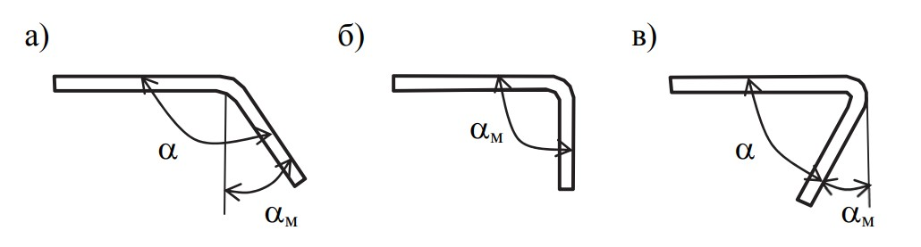
Рис. 1. Види малок: а – відкрита; б – нульова; в – закрита

